2012年新人教版《第五章 透镜及应用》复习课学案

一、复习目标：
1.要求会较熟练画透镜光路图（会聚和发散）。
2.要求熟识凸透镜成像的规律。
3.会看凸透镜成像光路图，并能用其解释生活中常见现象。
二、重点难点：
重点：光路图——会聚、发散、成像、光路可逆的光路图。
难点：利用凸透镜成像相关知识，来解释生活中常见现象。
三、复习过程：
（一）知识梳理，基础巩固
照相机利用物距 ，成 、 的 像的原理制成的。

凸透镜的成像规律和应用列表：
物距u | 像距v | 像的性质 | 应用
u＞2f
u=2f | v=2f | 等大倒立实像
f＜u＜2f
u＜f

1．中间 边缘 的透镜叫凸透镜，它对光线有 作用
2．凸透镜的几个要素：主光轴、光心O、 F、 f、（物距u ,像距v 。）
3．中间 边缘 的透镜叫凹透镜，它对光线有 作用。
4．透镜的三条特殊光线：（1）过光心的光线；（2） 过焦点的光线；（3）平行于主光轴的光线。
5．凸透镜成像原理：光的折射。
6．凸透镜成像的规律和应用。
7．显微镜和望远镜：透镜的组合使用。
透镜及凸透镜成像
1．眼睛的作用相当于 透镜，眼球好像一架 ，来自物体的光会聚在视网膜上，形成 、 的 像。
2．近视眼矫正前将光会聚在视网膜 （前或后），矫正时需要在眼睛前面放一个 透镜。
3．远视眼矫正前将光会聚在视网膜 （前或后），矫正时需要在眼睛前面放一个 透镜。
眼睛和眼镜
投影仪利用物距 ，成 、 的 像的原理制成的。
放大镜利用物距 ，成 、 的 像的原理制成的。
（二）典型事例，抽取规律
专题一：凸透镜、凹透镜光路图
1. 完成下列光路图。
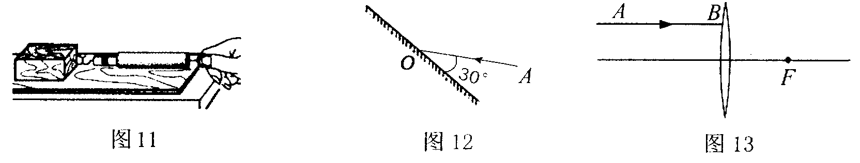
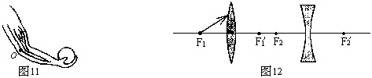
F
F

2. 下列光路图中，正确的是（ ）

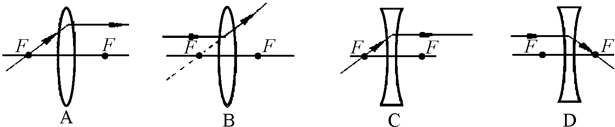

专题二：凸透镜成像的规律
3. 一次，小明在家写作业时在书桌的玻璃台板上面滴了一滴水，透过水滴看下去，他发现压在台板下面的动画图片上的文字变大了。这是由于此时的水滴相当于一个 ，图片上的文字经过水滴折射后形成一个放大的 像（选填 “实”或“虚”）。
4．在用光具座研究凸透镜成像规律的实验中：
(1)测量凸透镜的焦距如图所示，则该凸透镜的焦距为__ ___cm。
(2)将蜡烛、凸透镜、光屏依次放在光具座上,点燃蜡烛后，调节烛焰、凸透镜、光屏的中心大致在_______________上。
(3)当烛焰距凸透镜30cm时，移动光屏，可在光屏上得到一个清晰的倒立、_____的实像。_______就是利用这一成像规律工作的(填光学仪器)。
5．某同学在探究凸透镜成像的规律时，在光屏上得到了一个清晰的烛焰的像（如图所示），为使光屏上清晰的像变大些，下列调节方法可行的是（ ）
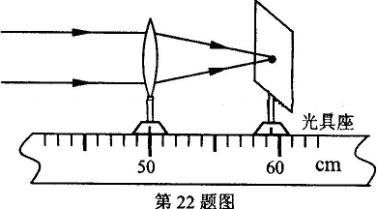
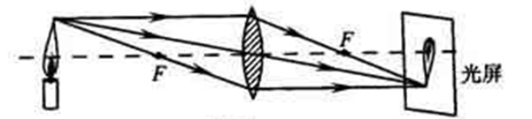

第4题图 第5题图
A．将蜡烛适当远离透镜，光屏适当靠近透镜
B．将蜡烛适当靠近透镜，光屏适当远离透镜
C．将透镜适当靠近蜡烛
D．将透镜适当靠近光屏
专题三：凸透镜成像的应用
6．下列说法中正确的是( )
A.投影仪的镜头相当于一个凸透镜 B.近视眼应配戴凸透镜制成的眼镜
C.借助放大镜看地图时，放大镜到地图的距离应大于焦距
D.人眼相当于一架照相机，物体能在视网膜上成正立、缩小的实像
7．某照相机镜头焦距为10cm，小刚用它 来给自己的物理小制作参展作品照相，当照相机正对作品从50cm处向12cm处移动的过程中（ ）
A．像变大，像距变大 B．像变大，像距变小
C．像先变小后变大，像距变大 D．像先变小后变大，像距变小
8．物体通过凸透镜可以在光屏上形成倒立放大的实像，下列哪个光学仪器应用了这种成像原理（ ）
A．照相机 B．放大镜 C．幻灯机 D．汽车后视镜
专题四：眼睛和眼镜
9．图中a、b是同一人的两幅照片，b图中他拿的眼镜（ ）

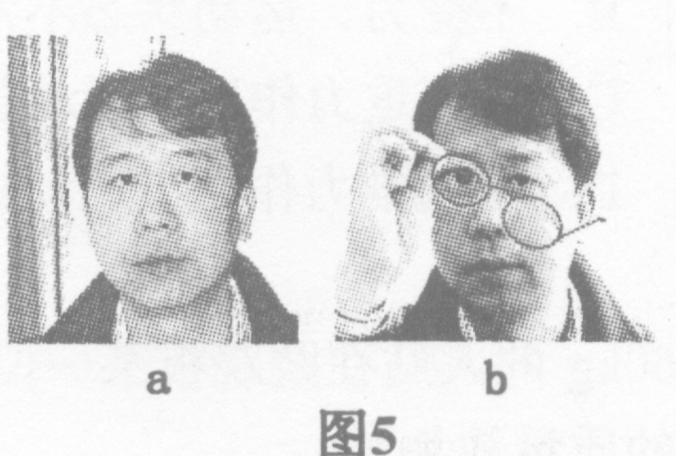
A．属于凸透镜，可用于矫正近视眼
B．属于凸透镜，可用于矫正远视眼
C．属于凹透镜，可用于矫正远视眼
D．属于凹透镜，可用于矫正近视眼

10．李明同学的妈妈发现李明自从上了初中以后，学习比原来更刻苦了，但也发现李明看书时眼睛与书的距离比正常情况越来越近了，请你在下列判断及矫正措施中选出正确的一项向李明同学说明（ ）
A．李明同学已患上近视眼，需要佩戴用凸透镜制成的眼镜
B．李明同学已患上近视眼，需要佩戴用凹透镜制成的眼镜
C．李明同学已患上远视眼，需要佩戴用凸透镜制成的眼镜
D．李明同学已患上远视眼，需要佩戴用凹透镜制成的眼镜
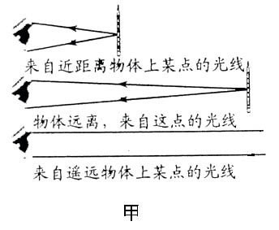
11、如果物体离眼睛近，来自它某点的光线到达眼睛时是发散的；如果物体远离眼睛，来自这点的光线到达眼睛时发散程度便会降低。因此，我们把来自遥远物体上某点的光线，到达眼睛时视作平行，如图甲所示。

（1）我们作上述推断的前提是光在同一均匀物质中是沿 传播；
（2）当物体远离眼睛时，眼球中晶状体的曲度会减小。图乙表示物体在眼球中的不同成像情况，其中表示视觉正常的人观看远处物体的是 。
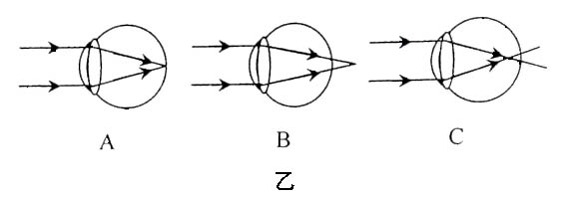

四、课堂小结
本节课我的收获是：
我的疑惑还有：
五、达标检测：
1． 小乐用放大镜看指纹时，觉得指纹的像太小，为使指纹的像大一些，正确的做法是（ ）
A.眼睛和手指不动，让放大镜离手指稍近些
B.眼睛和手指不动，让放大镜离手指稍远些
C.放大镜和手指不动，让眼睛离放大镜稍近些
D.放大镜和手指不动，让眼睛离放大镜稍远些
2．如图所示，将凸透镜看作是眼睛的晶状体，光屏看作是眼睛的视网膜，烛焰看作是眼睛观察的物体。 拿一个近视眼镜给“眼睛”戴上，光屏上出现烛焰清晰的像，而拿走近视眼镜则烛焰的像变得模糊。那么在拿走近视眼镜后，下列操作能使光屏上重新得到清晰像的是（ ）
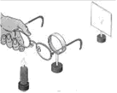
A．将光屏适当远离凸透镜
B．将蜡烛适当远离凸透镜
C．将光屏适当移近凸透镜或将蜡烛适当移近凸透镜
D．同时将光屏和蜡烛适当远离凸透镜

3. 一天，小聪告诉小亮，放大镜不仅能把物体“放大”，还能把物体“缩小”！有些惊讶的小亮立刻找来一个放大镜做起了实验。他把放大镜放到花朵前某一位置时，看到了如图所示的花朵的正立放大虚像。接着他按小聪的提示进行了操作，终于看到了“缩小”的花朵。关于小亮看到“放大”花朵后的操作及他看到的“缩小”花朵，下列说法正确的是 （ ）

A．小亮向靠近花朵的方向移动放大镜，看到的是花朵的正立缩小虚像，像的位置在放大镜与花朵之间
B．小亮向靠近花朵的方向移动放大镜，看到的是花朵的倒立缩小实像，像的位置在放大镜与小亮眼睛之间
C．小亮向远离花朵的方向移动放大镜，看到的是花朵的正立缩小虚像，像的位置在放大镜与花朵之间
D．小亮向远离花朵的方向移动放大镜，看到的是花朵的倒立缩小
D．小亮向远离花朵的方向移动放大镜，看到的是花朵的倒立缩小
4.小英探究凸透镜成像规律的实验装置如图所示，其中焦距为12cm的透镜固定在光具座上，位于50cm刻度线处，光屏和点燃的蜡烛位于凸透镜两侧。小英将蜡烛移至20cm刻度线处，移动光屏，直到光屏上出现了烛焰清晰的像，则该像是倒立、缩小的 像（选填“实”或“虚”）。小英将蜡烛移至40cm刻度线处时，她通过凸透镜看到了烛焰的虚像，则该像是 、放大的像。（选填“倒立”或“正立”）
